Pertuse (černý kašel), dg. A37.0 v ČR od 1. 1. 2024 do 1. 12. 2024*

**Celkové počty a týdenní nárůst**

* **Do ISIN bylo v období od 1. 1. 2024 do 1. 12. 2024 nahlášeno celkem 36 149 případů pertuse;**
* **Počet hlášených případů podle prvních příznaků má setrvalý trend,** *graf č. 0;*
* **V posledních 4 týdnech bylo evidováno průměrně 428 nových případů za týden, počet hlášených případů se pohyboval od 408 do 444 případů,** *graf č. 1.;*
* **U dětí do jednoho roku života bylo v roce 2024* hlášeno již celkem 653 případů onemocnění pertusí, v posledních 4 týdnech bylo evidováno průměrně 9 nových případů za týden;**

***Komentář:***

* ***Od 1. 1. do 1. 12. 2024 bylo do ISIN hlášeno celkem***
* ***36 149* *případů pertuse (původce Bordetella pertussis),***
* *dále 478 případů parapertuse (původce B. parapertussis)*
* *a 33 případů jiných druhů bordetel (MKN-10 A37.8), zejména Bordetella holmesii,*
* ***od poslední zprávy k pertusi z 3. 11. 2024 bylo hlášeno dalších 1726 případů onemocnění pertusí****;* ***v posledních 4 týdnech bylo evidováno průměrně 428 nových případů za týden****; pro srovnání: v předchozím hlášení to bylo 2691 případů za stejné období a 673 nových případů za týden,*
* ***počet vykázaných případů pertuse postupně pomalu klesá s tím, jak klesá počet jedinců v populaci vnímavých k infekci;***
* *nové případy onemocnění se stále vyskytují ve všech věkových skupinách; nejvíce případů onemocnění i nejvyšší nemocnost je stále ve věkové skupině 15 - 19 let; onemocnění se vyskytuje ve věku 0 – 101 let, medián věku je nyní 23 let;*
* ***u dětí do jednoho roku života bylo od začátku roku 2024 hlášeno již celkem 653 případů onemocnění pertusí****, v posledních 4 týdnech bylo evidováno průměrně 9 nových případů za týden;*
* *dosud bylo od 1. 1. 2024 hospitalizováno 2,4 % osob ze všech hlášených případů pertuse;*
* ***z celkového počtu 653 dětí hlášených s onemocněním pertusí ve věku do 1 roku života bylo hospitalizováno 280 dětí (42,9 %);***
* ***od posledního hlášení do 1. 12. 2024 nebylo hlášeno žádné další úmrtí****; celkem bylo v roce *2024 hlášeno 12 úmrtí; z toho většina u osob staršího věku;*
* *připomínáme, že v probíhající sezóně respiračních infekcí mohou mít osoby s chronickým onemocněním a senioři, kteří jsou křehčí a náchylnější k infekcím obecně, souběh více infekcí a může dojít k dekompenzaci stávajícího onemocnění;*
* *tyto osoby by měly zvážit očkování nebo by jim jejich ošetřující lékař měl doporučit očkování proti vybraným onemocněním (chřipka, covid-19, pneumokoky, pertuse), zejména pokud jsou tyto osoby institucionalizovány;*
* *připomínáme, že stejně jako u všech respiračních onemocnění by nemocní měli zůstat doma, měli by dodržovat respirační etiketu, zakrýt si ústa při kašlání a kýchání, zvážit nošení masky na veřejnosti a často si mýt ruce;*
* *připomínáme, že očkování těhotných proti pertusi chrání novorozence a kojence očkovaných matek před závažným průběhem onemocnění;*

**Graf č. 0 – Pertuse, ČR, počet případů podle PP za kalendářní týdny roku 2024* v porovnání s maximálním, průměrným a minimálním počtem v letech 2019 – 2023**

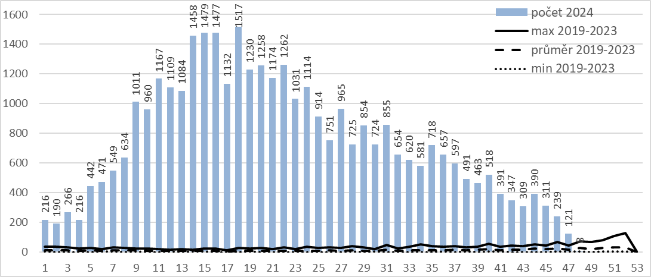

**Graf č. 1 – Pertuse, ČR, počet případů hlášených za kalendářní týdny roku 2024* v porovnání s maximálním, průměrným a minimálním počtem v letech 2019 – 2023**

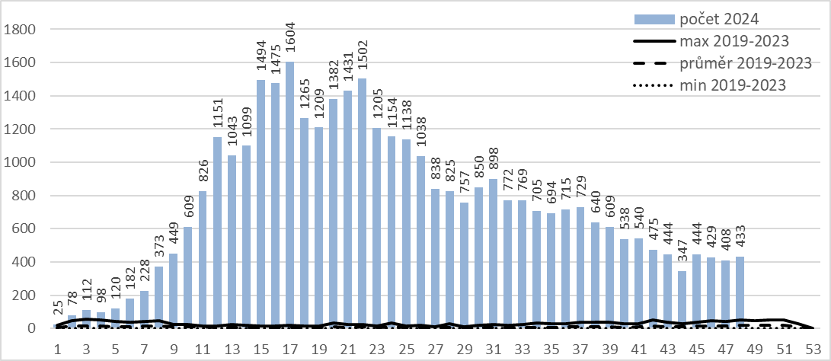

**Pertuse po věkových skupinách**

* Nové případy onemocnění se stále vyskytují ve všech věkových skupinách; *graf č. 2;*
* Onemocnění se vyskytuje ve věku 0 – 101 let, medián věku je nyní 23 let;
* **U dětí do jednoho roku** života bylo v roce 2024* hlášeno **již celkem 653 případů** onemocnění pertusí,

**v posledních 4 týdnech bylo evidováno průměrně 9,5 nových případů za týden;**

* Nejvíce případů onemocnění i **nejvyšší nemocnost** je stále ve věkové skupině **15 -19 let**.; *graf č. 3.*

**Graf č. 2 – Pertuse, ČR, kumulativní počty případů ve věkových skupinách hlášených v roce 2024* v porovnání s maximálním, průměrným a minimálním počtem ve věkových skupinách v letech 2019 – 2023**

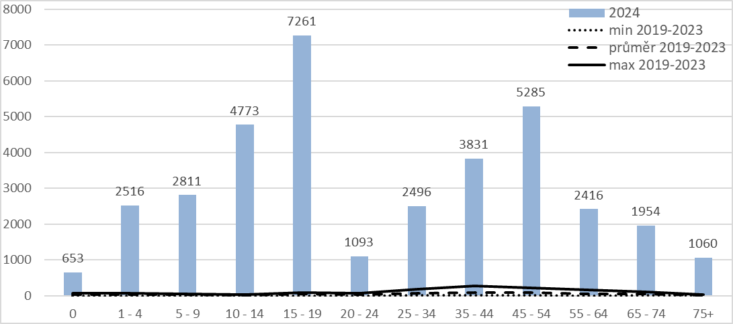

**Graf č. 3 – Pertuse, ČR, celková nemocnost na 100 tisíc obyvatel ve věkových skupinách v roce 2024\***

**v porovnání s maximální, průměrnou a minimální nemocností ve věkových skupinách v letech 2019 – 2023**

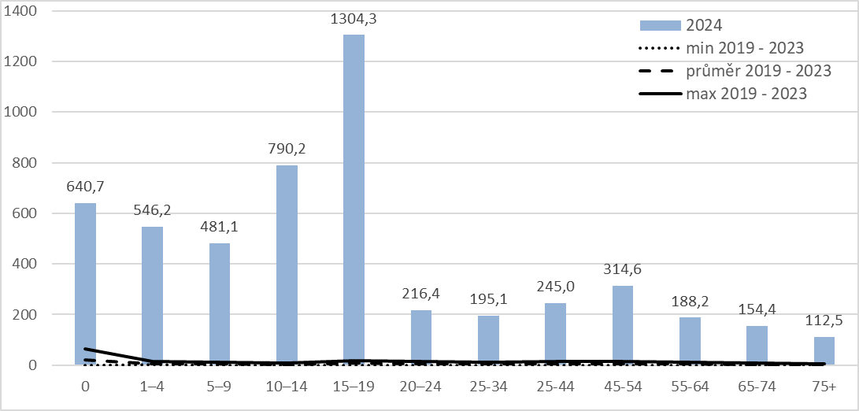

**Pertuse v jednotlivých krajích**

* **Nejvíce případů** pertuse v roce 2024* hlásí kraje: **Moravskoslezský** (4 454x), **Středočeský** (3 995x), následuje **Ústecký** (3 791x) a **Jihomoravský** (3 363x), nejméně případů hlásí kraje: Plzeňský (1 536x) a Karlovarský (551x); *kartogram č. 1; graf č. 4;*
* **Nejvyšší nemocnost** v roce 2024* je v kraji **Jihočeském, Zlínském a Ústeckém;** *kartogram č. 2; graf č. 5.*

**Kartogram č. 1 - Pertuse, ČR, počty případů hlášených v jednotlivých okresech v roce 2024\***

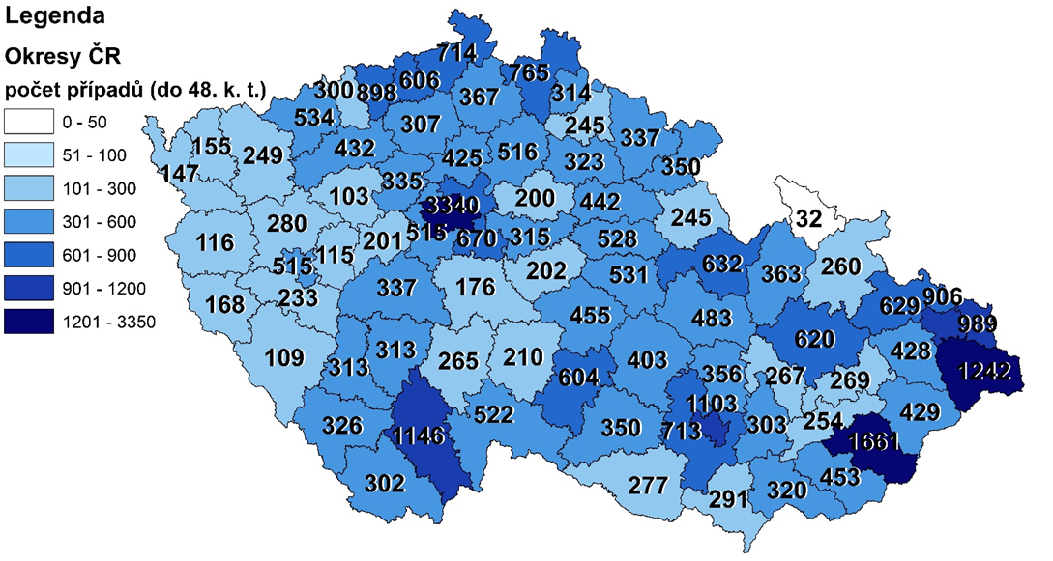

**Graf č. 4 – Pertuse, ČR, přírůstky počtu případů za kalendářní týdny roku 2024* v jednotlivých krajích**

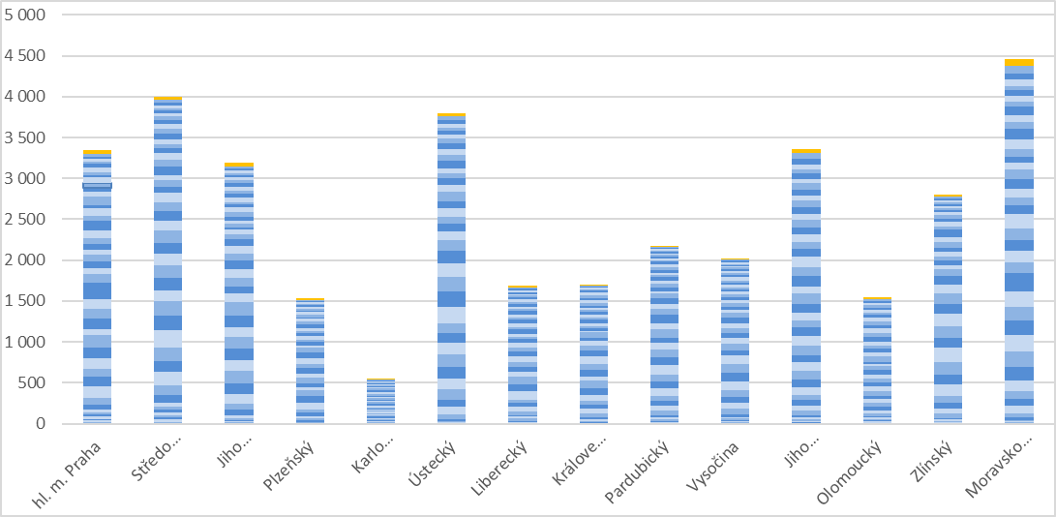

**Tabulka č. 1 – Pertuse, ČR, počty případů hlášených v jednotlivých kalendářních týdnech roku 2024* z krajů**

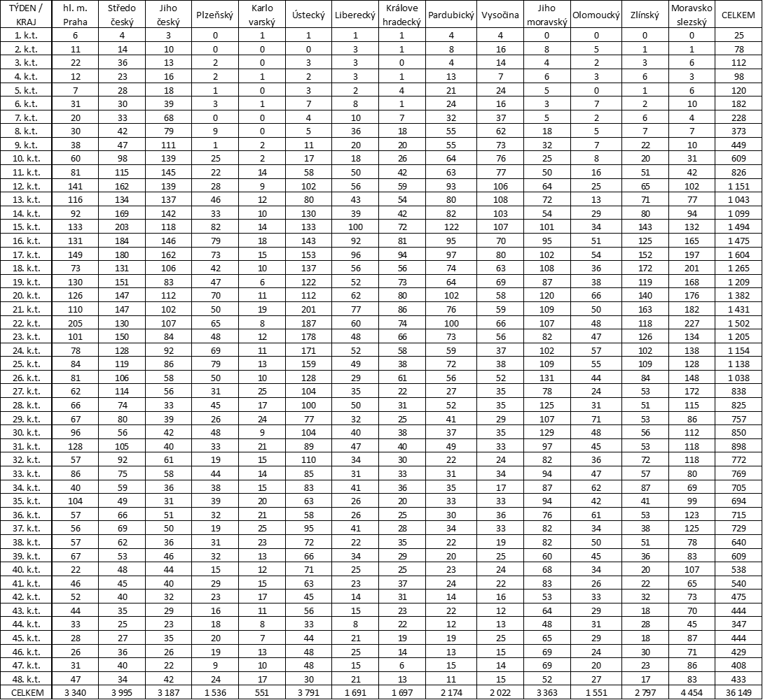

**Kartogram č. 2 - Pertuse, ČR, nemocnost na 100 tis. obyvatel v jednotlivých okresech v roce 2024\***

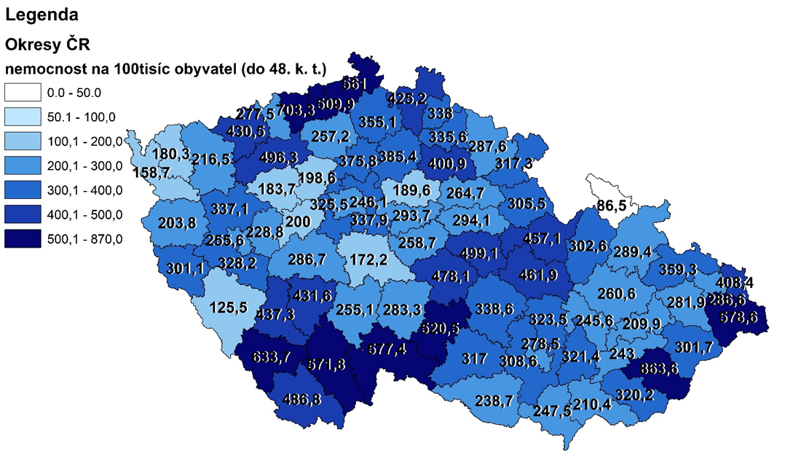

**Graf č. 5 – Pertuse, ČR nemocnost na 100 tis obyvatel v jednotlivých krajích v roce 2024* v porovnání s maximální, průměrnou a minimální nemocností v krajích v letech 2019 – 2023**

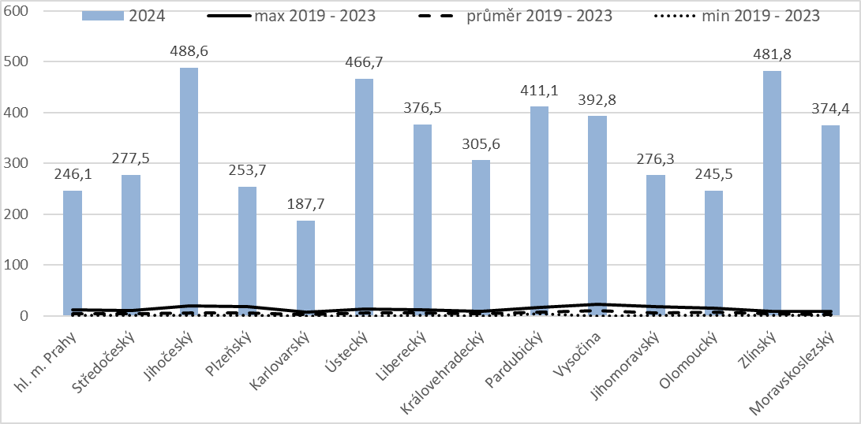

**Hospitalizace u pacientů s pertusí**

* V tomto roce* bylo **hospitalizováno 2,4 %** osob ze všech hlášených případů;
* Z celkového počtu 653 dětí hlášených s onemocněním pertusí ve věku do 1 roku života bylo hospitalizováno 280 dětí (42,9 %); *tabulka č. 2 a 3*

**Tabulka č. 2 – Pertuse, ČR, počty a procenta hospitalizovaných pacientů z celkového počtu onemocnění, 2024\***

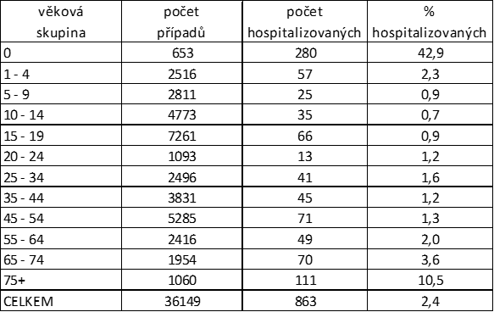

**Tabulka č. 3 – Pertuse, ČR, počet hospitalizovaných dětí do 1 roku věku v roce 2024\***



**Úmrtí na pertusi**

**Od posledního hlášení do 1. 12. 2024 nebylo hlášeno žádné další úmrtí**; celkem bylo v roce *2024 hlášeno

**12 úmrtí;**

* Žena, 75 let, kraj Pardubický, první příznaky 20. 9. 2024, hospitalizace 20. 9. 2024, datum úmrtí 28. 9. 2024
* Žena, 93 let, kraj Jihočeský, první příznaky 31. 8. 2024, hospitalizace 2. 9. 2024, datum úmrtí 4. 9. 2024
* muž, 91 let, kraj Liberecký, první příznaky 22. 8. 2024, hospitalizace 25. 8. 2024, datum úmrtí 28. 8. 2024
* žena, 3 měsíce, kraj Středočeský, duální infekce se *Streptoccocus pneumoniae*, rodinný výskyt; datum úmrtí 7. 8. 2024
* muž, 48 let, kraj Liberecký, první příznaky 2. 3. 2024, izolován doma, plicní embolie, datum úmrtí 13. 5.

2024;

* muž, 77 let, kraj Plzeňský, první příznaky 22. 5.. 2024, hospitalizován na JIP s respirační insuficiencí, datum úmrtí 14. 6. 2024;
* žena, 71 let, kraj Moravskoslezský, první příznaky 26. 4. 2024, hospitalizována 27. 4., rozvoj srdečního

selhání a pneumonie, datum úmrtí 4. 5. 2024;

* muž, 83 let, kraj Olomoucký, první příznaky (dušnost a kašel) 18. 4. 2024, hospitalizován 20. 4., respirační

selhání, datum úmrtí 28. 4. 2024;

* žena, 79 let, kraj Středočeský, polymorbidní, bolesti na hrudi 3 týdny, hospitalizována 3. 5. 2024, kardiální šok a rozvoj multiorgánového selhání, datum úmrtí 6. 5. 2024;
* žena, věk necelý měsíc, okres Ústí nad Orlicí, současně potvrzena infekce *Streptococcus pneumoniae*, *Haemophilus influenzae*, adenovirus, datum úmrtí 30. 3. 2024, souběh stejných infekcí potvrzen i u ostatních členů početné rodiny.
* žena, 84 let, z DPS, okres Chrudim, hospitalizace 8. 3. 2024, oboustranná pneumonie s respirační insuficiencí, duální infekce s *Streptococcus pneumoniae*, datum úmrtí 14. 3. 2024;
* muž, 62 let, okres Náchod., datum úmrtí 10. 2. 2024;

**Očkování a proočkovanost**

* z celkového počtu 36 149 případů hlášených v roce 2024*, bylo podle údajů v ISIN **26 521 osob očkováno, 2 993 osob neočkováno** a u 6 635 osob informace o očkování chybí;

**Poznámka:**

informace o očkování v této podobě neumožňuje rozlišit, zda nemocná osoba byla plně očkována ani jak dlouho po očkování onemocněla.

**Pertuse u cizinců**

* nepatrné procento osob má údaj o uprchlictví či importu;
* v kolonce uprchlík 45x Ukrajina;
* v kolonce import 85x (import = onemocnění bylo přivezeno českými občany ze zahraničí, z dovolené nebo služebního pobytu).

**Poznámka:**

v případě označení onemocnění informací „uprchlík“ se nejedná jen o přímo importované onemocnění z Ukrajiny, ale může jít pouze o status v ČR.

**Laboratorní vyšetření**

Většina hlášených případů pertuse, 69,2 %, byla doposud diagnostikována přímým průkazem, metodou PCR;

*graf č. 6*. V grafu jsou uvedena laboratorní vyšetření, která byla uvedena v hlavní hlášence na prvním místě.

**Graf č. 6 – Pertuse, ČR, zastoupení jednotlivých druhů laboratorního vyšetření podle věkových skupin v roce 2024\***

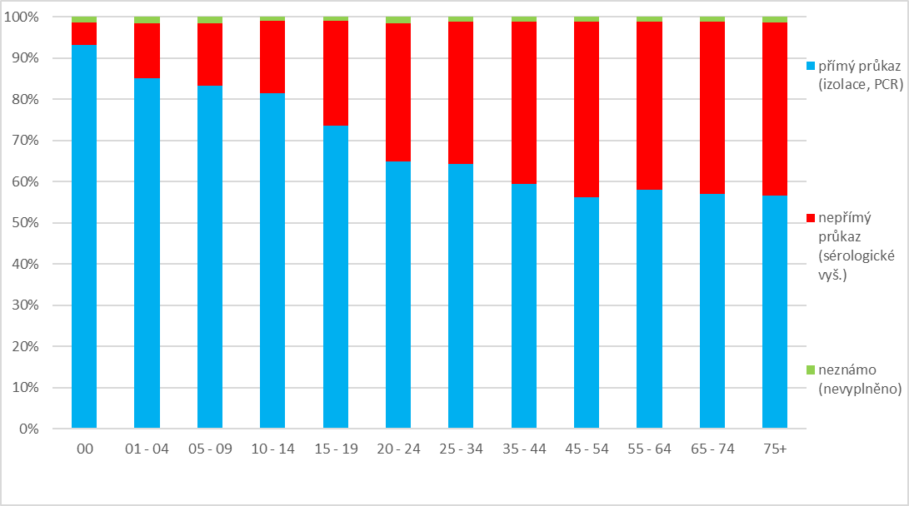

**Dodatek:**

Všechna uvedená data jsou průběžná a mohou být upravována a případně dohlašována či stornována, čísla se tedy v průběhu jednotlivých hlášení mohou měnit.

* informace platné k datu uvedenému v nadpise Zdroj dat: ISIN, ČSÚ

Zpracoval: SZÚ, Oddělení epidemiologie infekčních nemocí CEM a Oddělení biostatistiky